# 自己选择属于那个位置 我的电脑是第二种，公司的电脑是第一种

# 第一个位置

**格式化xml**

下载地址 ： <https://github.com/alek-sys/sublimetext_indentxml>

然后打开

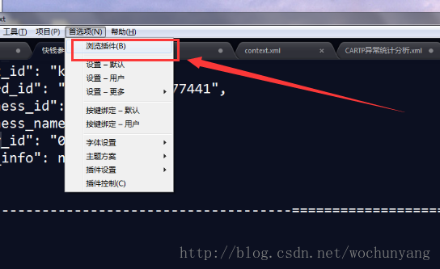

把减压的插件放在打开的文件夹里面 重新打开Sublime

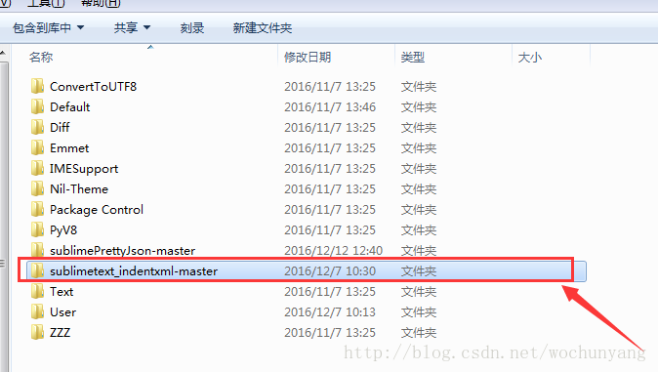

使用：

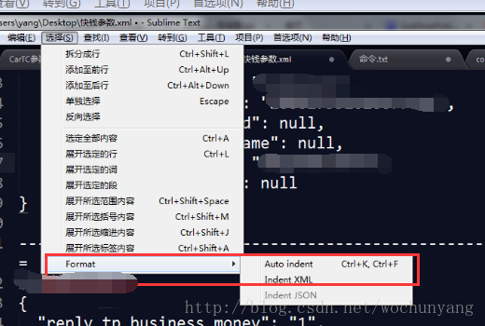

# 第二个位置

打开sublime，preferences->browse packages，会弹出一个目录，然后将解压后的插件安装文件放到里面即可以完成安装。

